Ponedeljek, 30. 3. 2020
UČNA TEMA: MALA IN VELIKA PISANA ČRKA T
Danes se bomo naučili, kako zapisujemo malo in veliko pisano črko t.
Najprej našteješ nekaj besed, ki se pričnejo s črko t (trobenta, torta, tovornjak ….). V delovni zvezek za opismenjevanje (stran 106, 107) poglej, kako se zapiše mala in velika pisana črka t. Primerjaj jo z malo tiskano črko t. Ali sta si črki podobni? V čem se razlikujeta? Sedaj primerjaj še veliko pisano črko t in veliko tiskano črko t.
Zapis črke vadi s prstkom na listu papirja ali na mizi. Nato pisane črke s prstkom napišeš še mamici ali očku na hrbet, iz pisanih črk lahko sestaviš tudi besedo. Mamica ali očka pa mora ugotoviti, katero besedo si ji/mu napisal/-a.
Sedaj odpri delovni zvezek za opismenjevanje in vadi zapis pisane črke t.

Nato vzemi zvezek z vmesno črto, napiši naslov VAJA in datum.
Napiši 3 vrste malih pisanih črk t in 3 vrste velikih pisanih črk t.
Nato naslednje besede prepiši s pisanimi črkami (pazi na veliko začetnico pri imenih):
Tina, Tilen, torta, tolar, tram, star, štiri

Hitri in vedoželjni lahko naredijo še naslednjo nalogo:
V zvezek z vmesno črto s pisanimi črkami prepiši še naslednje povedi. Lahko si izmisliš tudi kakšno svojo poved:
- Tisa ima torto.
- Mel reže sir.
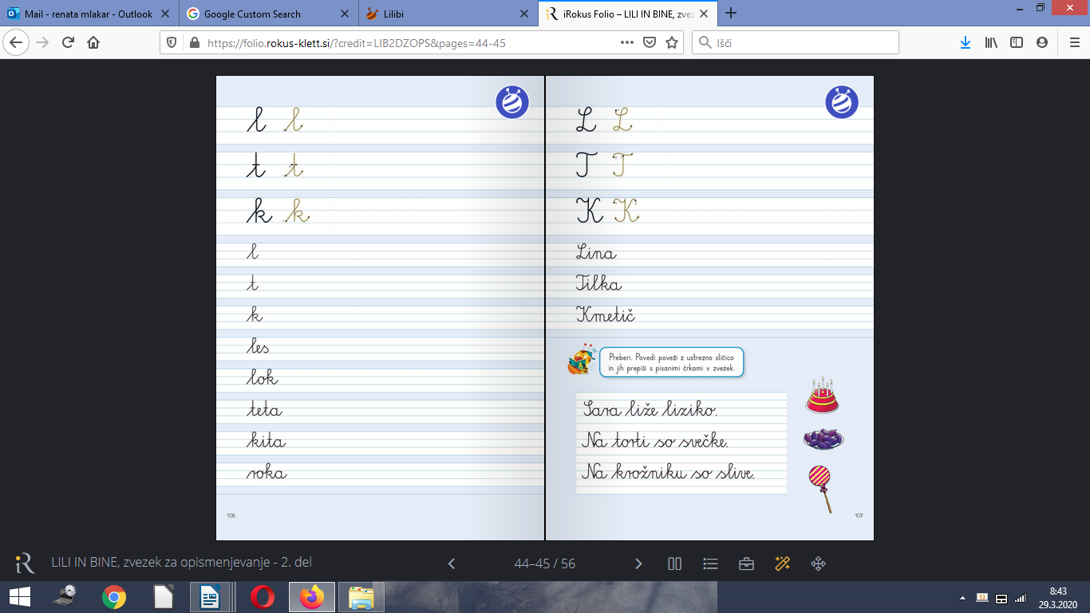
- Na mizi so sveče.
- Na omari so slive.

